**PLAN DE CLASE/NOTA TÉCNICA**

**NIVEL: PRIMARIA**

**VIERNES 09 JUNIO**

**1.- NOMBRE DEL PROFESOR: Ana Lilia Hernández Sánchez GRADO: 3° GRUPO: “A”**

**2.- ASIGNATURA: VIDA SALUDABLE**

**3.- TRIMESTRE: 3°**

**4.- SEMANA: Semana del 05 al 09 de junio 2023**

**5.- TIEMPO: 20 minutos**

**6.- TEMA: TRÍPTICO SOBRE HÁBITOS SALUDABLES**

**7.- PROPÓSITOS: Diseñar y elaborar un tríptico en donde plasmen los hábitos que les permiten tener una vida saludable.**

**8.- COMPETENCIA: Salud.**

**9.- APRENDIZAJE ESPERADO: Diseña y elabora trípticos enfocados a informar sobre los hábitos saludables en la vida cotidiana de las personas.**

**10.- CONTENIDOS: TRÍPTICO SOBRE HÁBITOS SALUDABLES**

**11.- RECURSOS:** Nota técnica con imágenes y explicación

**12.- MATERIALES:** cuaderno, lápices y colores, plataforma

**13.- IMPLEMENTACIÓN DE ACCIONES DEL P.E.M.C** Lograr que el 90% de los alumnos adquieran habilidades de comprensión, retención y fluidez de la lectura al término del trimestre.

**14.- INICIO:**

Daremos con una lluvia de ideas sobre los temas vistos a lo largo del este ciclo para mantener una vida saludable.

* **Actividad rompe hielo: lluvia de ideas sobre temas vistos durante este ciclo**
* **Preguntas introductorias: ¿Qué tema o temas se les dificultó más durante el ciclo?**

**15.- DESARROLLO:**

**TRÍPTICO HÁBITOS SALUDABLES**

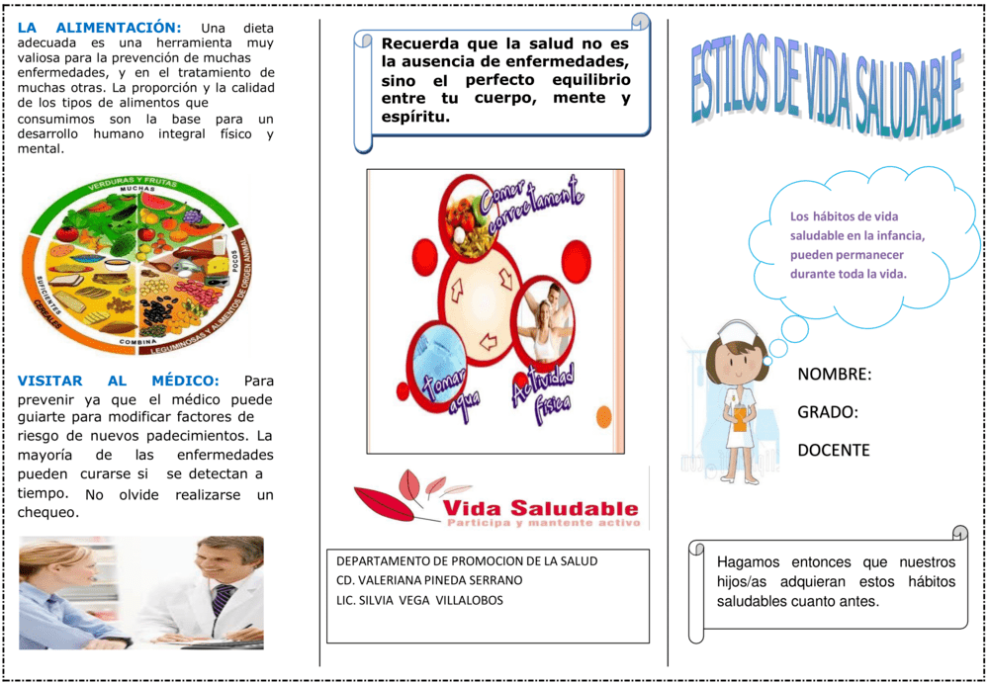

**16.- CIERRE:**

**Actividad y Tipo de organización: Individual ( ) Equipo ( X ) Grupal ( )**

**\*Realización de tríptico vida saludable**

**17.- EVALUACIÓN: Autoevaluación ( ) Coevaluación ( ) Heteroevaluación ( X )**

Se evaluará el trabajo y la participación durante la clase sobre los temas vistos durante el ciclo escolar.

* **ACTITUDINAL:** Cumple con su asistencia y participación
* **CONCEPTUAL:** Completa sus actividades en tiempo y forma
* **PROCEDIMENTAL:** Maneja de manera clara el concepto hábitos saludables y la importancia de llevar una buena alimentación

**18.- TAREA:**

**\*Sin tarea**

**PLAN DE CLASE/NOTA TÉCNICA**

**NIVEL: PRIMARIA**

**VIERNES 09 JUNIO**

**1.- NOMBRE DEL PROFESOR: Ana Lilia Hernández Sánchez GRADO: 3° GRUPO: “A”**

**2.- ASIGNATURA: MATEMÁTICAS**

**3.- TRIMESTRE: 3°**

**4.- SEMANA: Semana del 05 al 09 de junio 2023**

**5.- TIEMPO: 50 minutos**

**6.- TEMA: METRO, KILOGRAMO Y LITRO. PROBLEMAS CON PICTOGRAMAS**

**7.- PROPÓSITOS: Estimar, comparar y ordenar longitudes y distancias, pesos y capacidades usando metro, kilogramo, litro, medios y cuartos.**

**8.- COMPETENCIA: Forma, espacio y medida**

**9.- APRENDIZAJE ESPERADO: Estima, compara y ordena longitudes y distancias, pesos y capacidades usando metro, kilogramo, litro, medios y cuartos.**

**10.- CONTENIDOS: Metro, kilogramo y litro. Problemas con pictogramas**

**11.- RECURSOS:** Nota técnica con imágenes y explicación

**12.- MATERIALES:** cuaderno, lápices y colores, plataforma

**13.- IMPLEMENTACIÓN DE ACCIONES DEL P.E.M.C** Lograr que el 90% de los alumnos adquieran habilidades de comprensión, retención y fluidez de la lectura al término del trimestre.

**14.- INICIO:**

Comenzaremos recordando la estimación de medidas en metro, litro y kilogramo, así como, los pictogramas.

* **Actividad rompe hielo: lluvia de ideas sobre los temas vistos anteriormente**
* **Preguntas introductorias: ¿Qué Son los pictogramas?**

**15.- DESARROLLO:**

**METRO, KILOGRAMO Y LITRO. RESOLUCIÓN DE PROBLEMAS CON PICTOGRAMAS**

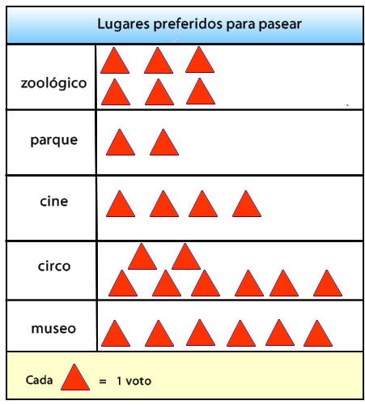

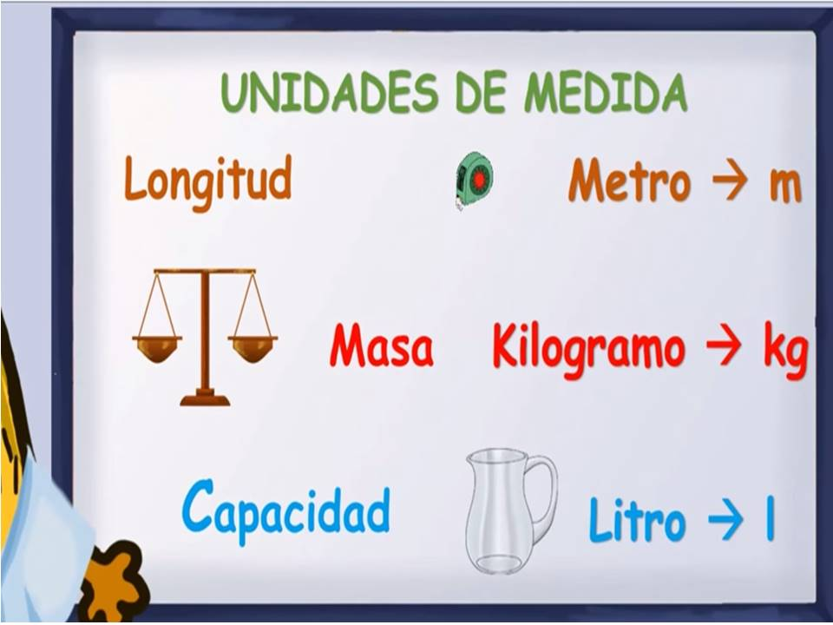

**16.- CIERRE:**

**Actividad y Tipo de organización: Individual ( ) Equipo ( X ) Grupal ( )**

**\*Contesta páginas 180 a la 183 de tu libro MATEMÁTICAS SM**

**17.- EVALUACIÓN: Autoevaluación ( ) Coevaluación ( ) Heteroevaluación ( X )**

Se evaluará el trabajo realizado en el libro, así como, la participación durante la clase para identificar dudas que se tengan sobre los temas vistos.

* **ACTITUDINAL:** Cumple con su asistencia y participación
* **CONCEPTUAL:** Completa sus actividades en tiempo y forma
* **PROCEDIMENTAL:** Maneja de manera clara el concepto de pictogramas y resuelve problemas con ellos.

**18.- TAREA:**

**\*Sin tarea**

**PLAN DE CLASE/NOTA TÉCNICA**

**NIVEL: PRIMARIA**

**VIERNES 09 JUNIO**

**1.- NOMBRE DEL PROFESOR: Ana Lilia Hernández Sánchez GRADO: 3° GRUPO: “A”**

**2.- ASIGNATURA: ESPAÑOL**

**3.- TRIMESTRE: 3°**

**4.- SEMANA: Semana del 05 al 09 de junio de 2023**

**5.- TIEMPO: 50 minutos**

**6.- TEMA: USO DE EXPRESIONES Y PALABRAS**

**7.- PROPÓSITOS: Identificar distintas situaciones en la que se usan ciertas expresiones o palabras**

**8.-COMPETENCIA: Participación social**

**9.- APRENDIZAJE ESPERADO: Explora el vocabulario de varias generaciones en la localidad**

**10.-CONTENIDOS: Uso de expresiones y palabras**

**11.- RECURSOS:** Nota técnica con imágenes y explicación

**12.- MATERIALES:** cuaderno, libro, lápices y colores, plataforma

**13.- IMPLEMENTACIÓN DE ACCIONES DEL P.E.M.C.** Llegar a un 90% de aprovechamiento en las matemáticas, cálculo mental, lectura, comprensión.

**14.- INICIO:**

Comenzaremos recordando el tema anterior sobre la diversidad lingüística y el uso de diferentes palabras para expresarnos sobre algo.

* **Actividad rompe hielo: Lluvia de ideas sobre los temas vistos**
* **Preguntas introductorias: ¿Qué palabras conoces?**

**15.- DESARROLLO: EXPOSICIÓN ORAL**

**USO DE EXPRESIONES Y PALABRAS**

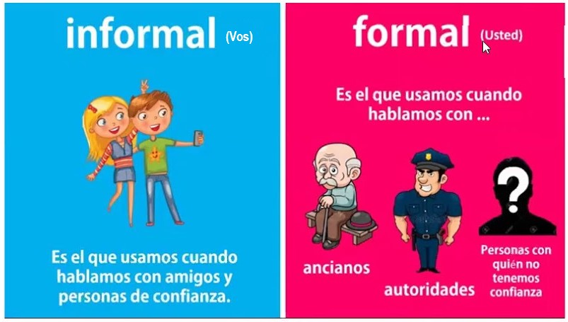

**16.- CIERRE:**

**Actividad y Tipo de organización: Individual ( X ) Equipo ( ) Grupal ( )**

**\*Resuelve páginas 178 y 179 de tu libro ESPAÑOL SM**

**17.- EVALUACIÓN: Autoevaluación ( ) Coevaluación ( ) Heteroevaluación ( X )**

Se evaluará la actividad realizada en el libro y la participación durante la clase con el objetivo identificar si existen dudas con respecto al tema.

* **ACTITUDINAL:** Cumple con su asistencia y participación
* **CONCEPTUAL:** Completa sus actividades en tiempo y forma
* **PROCEDIMENTAL:** Emplea de manera clara el lenguaje formal e informar dependiendo la situación

**18.- TAREA:**

**\*Sin tarea**

**PLAN DE CLASE/NOTA TÉCNICA**

**NIVEL: PRIMARIA**

**VIERNES 09 JUNIO**

**1.- NOMBRE DEL PROFESOR: Ana Lilia Hernández Sánchez GRADO: 3° GRUPO: “A”**

**2.- ASIGNATURA: LA ENTIDAD DONDE VIVO**

**3.- TRIMESTRE: 3°**

**4.- SEMANA: Semana del 05 al 09 de junio 2023**

**5.- TIEMPO: 50 minutos**

**6.- TEMA: NUESTROS SÍMBOLOS PATRIOS**

**7.- PROPÓSITOS: Reconocer los símbolos patrios que representan e identifican a nuestro país.**

**8.- COMPETENCIA:** **Participación social**

**9.- APRENDIZAJE ESPERADO: Identifica y reconoce los símbolos patrios que representa al país de México.**

**10.- CONTENIDOS: Nuestros símbolos patrios**

**11.- RECURSOS:** Nota técnica con imágenes y explicación

**12.- MATERIALES:** libro, cuaderno, lápices y colores, plataforma

**13.- IMPLEMENTACIÓN DE ACCIONES DEL P.E.M.C.** Lograr que el 90% de los alumnos adquieran habilidades de comprensión, retención y fluidez de la lectura al término del trimestre.

**14.- INICIO:**

Comenzaremos observando las imágenes de la página 148 libro LA ENTIDAD DONDE VIVO SEP

* **Actividad rompe hielo: Observación de las imágenes página 148 SEP**
* **Preguntas introductorias: ¿Qué vemos en las imágenes?**

**15.- DESARROLLO:**

**NUESTROS SÍMBOLOS PATRIOS**

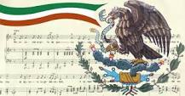

La bandera, el escudo y el himno, representan los valores y la historia de los pueblos. Los cuales, sumados a las costumbres y tradiciones, van creando un sentido de pertenencia a la nación y contribuyen para consolidar nuestra identidad. Su origen ocurre durante el desenlace de la lucha independentista.

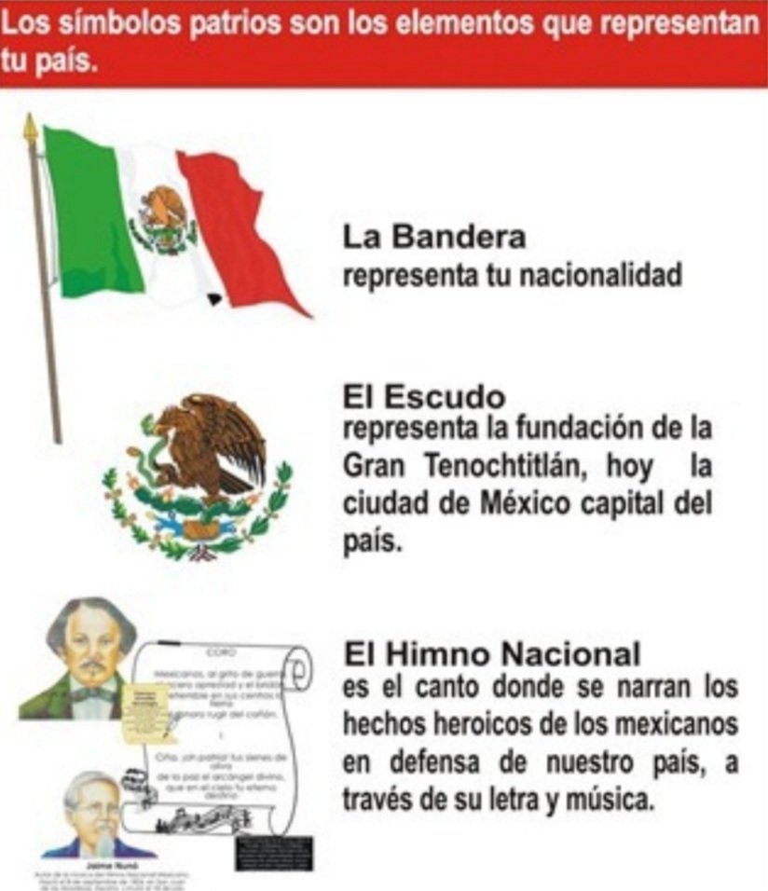

* **Después de escribir el significado de los símbolos patrios, resolverán páginas 148 y 149 libro LA ENTIDAD DONDE VIVO SEP.**

**16.- CIERRE:**

**Actividad y Tipo de organización: Individual ( X ) Equipo ( ) Grupal ( )**

**\*Realiza el apunte sobre los símbolos patrios**

**\*Contestas páginas 148 y 149 libro LA ENTIDAD DONDE VIVO SEP**

**17.- EVALUACIÓN: Autoevaluación ( ) Coevaluación ( X ) Heteroevaluación ( )**

Se evaluará el trabajo en el libro y cuaderno, así como, la participación durante la clase con el objetivo identificar los problemas con el tema visto.

* **ACTITUDINAL:** Cumple con su asistencia y participación
* **CONCEPTUAL:** Completa sus actividades en tiempo y forma
* **PROCEDIMENTAL:** Identifica los símbolos patrios de su país y el significado que tiene cada uno.

**18.- TAREA:**

**\*Sin tarea**

__________________________ ___________________________

Lic. Ana Lilia Hernández Sánchez Vo. Bo. Lic. Janet Martínez Montesinos

Dirección Académica